**ANTONIO VIVALDI: Η ΑΝΟΙΞΗ**

**Κοντσέρτο** για βιολί και ορχήστρα

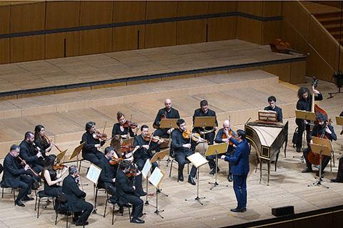

**Γλωσσάρι**

**Κοντσέρτο:** Μουσική σύνθεση που φέρνει σε «διάλογο» την ορχήστρα με ένα (καμιά φορά και περισσότερα όργανα)

**Σόλο**: (από την ιταλική λέξη solo = μόνος).   Ο όρος σημαίνει την εκτέλεση μόνο από ένα όργανο.

**Piano**: Σιγά

**Forte**: Δυνατά

**Allegro**: Χαρούμενα, Γρήγορα, Ζωηρά

**Largo**: Αργά

**Έγχορδα**: Τα μουσικά όργανα που έχουν χορδές.

**Τα Έγχορδα Μουσικά Όργανα της Ορχήστρας**

**(Έγχορδα με δοξάρι)**

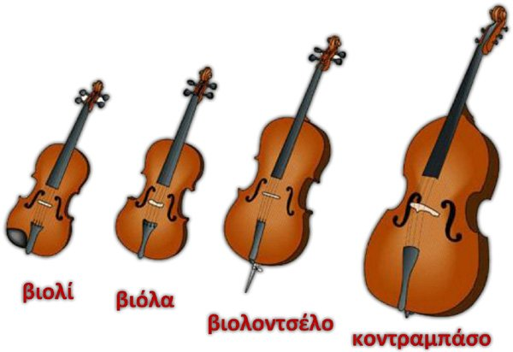

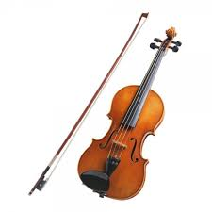

**Σόλο Όργανο**

**Τσέμπαλο**: Πληκτροφόρο όργανο της εποχής Μπαρόκ.

Πρόγονος του σημερινού πιάνου.

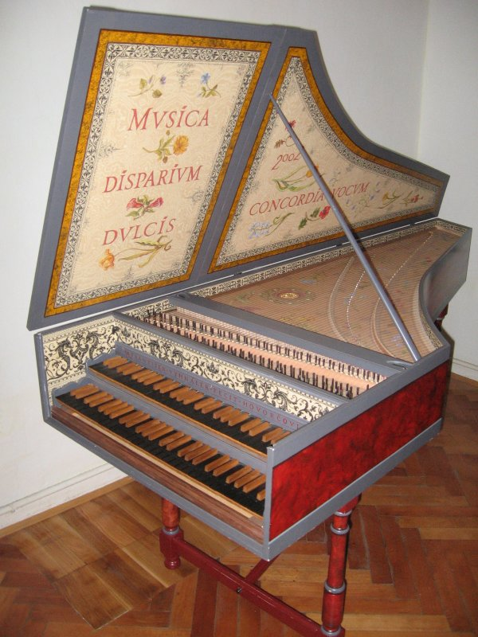

Τα τρία μέρη του έργου

**Allegro – Largo – Allegro**

**1ο Μέρος** **(Allegro)**

«Η άνοιξη έφτασε και τα πουλιά την καλωσορίζουν τραγουδώντας», γράφει ο ίδιος ο Βιβάλντι στο **σονέτο** του (εισαγωγικό κείμενο) στο οποίο επεξηγούσε τις εικόνες, που ήθελε να δημιουργούνται από τη μουσική του.

Τα βιολιά μιμούνται το κελάηδημα των πουλιών. Στη συνέχεια, παίζοντας σιγά, μιμούνται το κελάρυσμα των νερών. Μετά θα πιάσει μια ξαφνική καταιγίδα (όλα τα έγχορδα – δυνατά) και θα επανέλθουν τα πουλιά με το κελάηδημα τους.

<https://youtu.be/e3nSvIiBNFo>

<https://youtu.be/Uxs5O6hMBvg>

Μια διαφορετική εκτέλεση :Το 1ο μέρος του κοντσέρτου μόνο από φωνές, χωρίς συνοδεία μουσικών οργάνων.

**2ο Μέρος (Largo)**

Μια τρυφερή μελωδία για σόλο βιολί με συνοδεία εγχόρδων. Ζωγραφίζει κυριολεκτικά την ειρηνική σκηνή ενός βοσκού με τον σκύλο του, που μισοκοιμάται κάτω από μερικά δέντρα.

**3ο Μέρος** **(Allegro)**

Ένας «Χωριάτικος χορός».